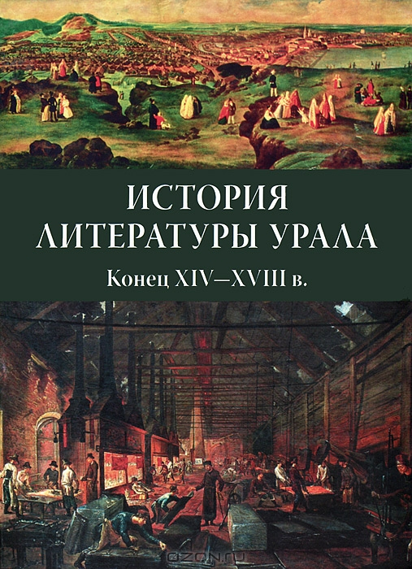
Уникальное издание
по литературе Урала

История литературы Урала. Конец XIV—XVIII в. / Глав. ред.: В. В. Блажес, Е. К. Созина. — М.: Языки славянских культур, 2012. — 608 с.: илл.

Представляемое издание является Первым томом четырехтомной академической «Истории литературы Урала» и поистине не имеет аналогов в отечественной науке. В нем впервые осуществлен систематический анализ исторического развития литературы крупнейшего региона России, причем древнего, наименее известного нам периода его истории. С конца XIV в., наряду с политическим и хозяйственным освоением Урала, начинается активная христианизация коренных народов Урала, и здесь немалую роль сыграла литература. Именно благодаря ей происходило культурное «обживание» территории региона и его позиционирование на общероссийской арене. Уникальность издания связана еще и с тем, что русская литература рассматривается в нем в единстве с национальными художественными традициями народов, проживающих на Урале, – башкир, коми, удмуртов. Впервые в системе и целостности анализируются основные книжные собрания региона: церковно-монастырские, крестьянские, частные библиотеки. Особое место занимает анализ житийной традиции и памятников старообрядческой письменности, поскольку именно старообрядцы сыграли чрезвычайно важную роль в освоении северо-восточных регионов страны. Исследуются образы Урала в национальном сознании России и Запада, прослеживается формирование просветительской литературы, замыкающей XVIII век. Привлекаются материалы первых урало-сибирских журналов, издававшихся в Тобольске («Иртыш, превращающийся в Ипокрену» и др.), дается анализ творческой деятельности первых авторских индивидуальностей региона, многие из которых также впервые вводятся в научный оборот.
В коллективном исследовании приняли участие известные ученые Урало-Сибирского региона и других научных центров России: Екатеринбурга, Новосибирска (чл.-корр. РАН Е. К. Ромодановская и др.), Красноярска, Сургута, Оренбурга, Сыктывкара, Уфы, Ижевска, С.-Петербурга (д. ф. н. В. Д. Рак, ИРЛИ Пушкинский Дом).
Книга органично соединяет научность и доступность изложения, написана увлекательно, содержит поистине уникальные сведения по истории культуры региона и его словесности, а поэтому может быть интересна самому широкому читателю, использована в процессе преподавания истории литературы и культуры в школах и вузах, в геобрендинге как Свердловской области, так и входящих в Уральский регион территорий. Исследование призвано служить созданию толерантного цивилизованного общества, в котором развитые регионы есть условие и залог успешного развития всей страны.

